**CAT(Continuous API Testing)**

**beta 1.0**

1.安装运行环境(win)：

(1)jdk1.7

(2)jmeter2.13

(3)ant1.9.6

(4)jenkins1.653

2.主要功能：

(1)jenkins里封装了jmeter 可以实现各种测试，通过UI界面操作简单

(2)可自定义并发线程数 以及执行时间 接收邮箱等(无需打开jmeter)

(3)可实现对接口的连接通讯验证，返回参数验证，连接时间验证等等

(4)测试结果通过多种方式呈现(邮箱，jenkins中LOG)

(5)用户权限设置，实现各个级别不同操作

(6)可保存每一次的执行记录（测试结果，执行人）

(7)jenkins+jmeter组合 无限扩展可能

3.操作简介：

1. 打开 http://192.168.2.40:8080/jenkins/ (临时用户只能跑脚本并且收邮件报告)

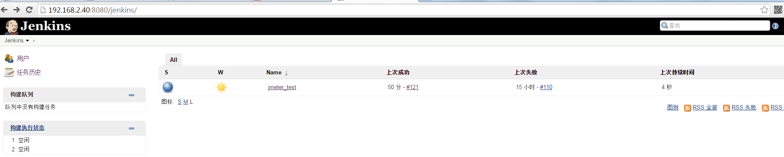

1. 点击主界面上的 “jmeter_test”，跳转至下一个操作界面

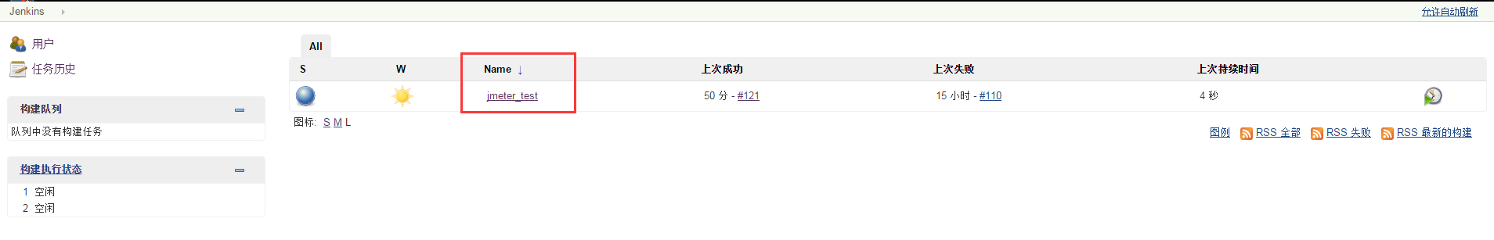

1. 进入该页面后 点击左边的“Build with Parameters”

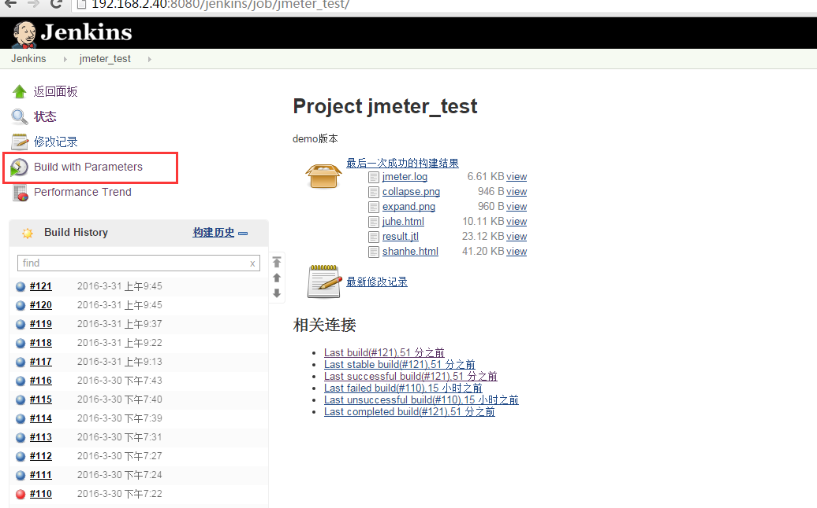

1. 输入参数 第一个USER_COUNT线程数和第二个PAMPUP_PERIOD 无须修改 默认即可，**第三个邮箱地址请改成自己的邮箱**！ 点击开始构建

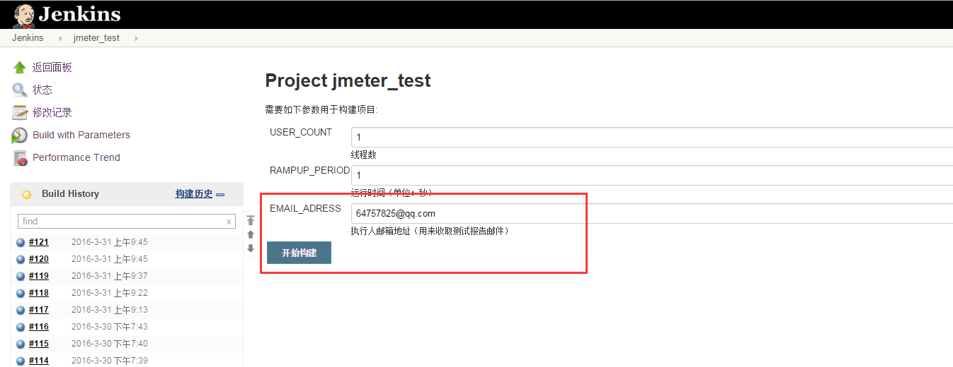

1. 报告简介（附件里的报告是详细报告，请用chrome打开查看）
2. SUMMARY 总结报告（主要参数介绍）：

Samples 接口总数

Failures 报错接口数量

1. FailureDetail 错误接口信息描述

